МКОУ «Штульская ООШ»

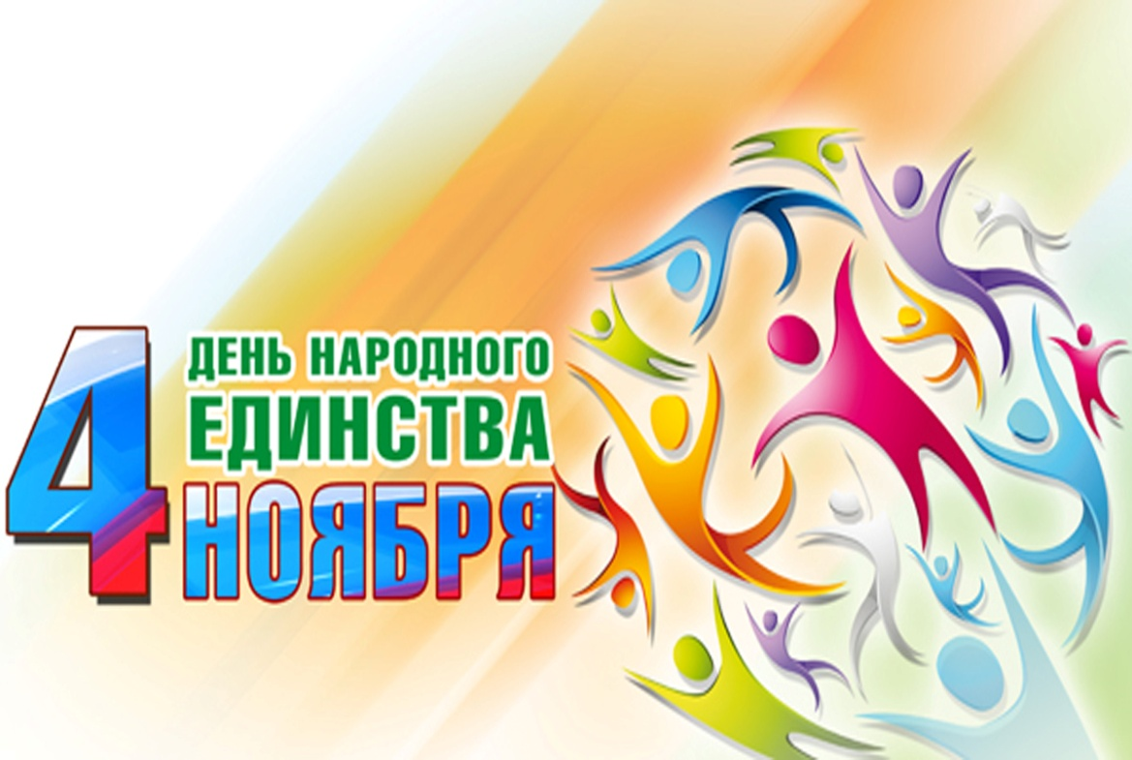

Выполнил:

классный руководитель 8 класса

Казиев Кази Абдулгалимович

2020-2021 уч.год

**Цель:**Дать представление о новом празднике, раскрыть значение и роль праздника как дня сохранения единства народа, начала государственности, завершения смуты на Руси.

**Образовательная цель:**формировать знания учащихся по истории России;

**Воспитательная цель:** воспитывать интерес к изучению истории своей страны, чувство патриотизма, ответственности за судьбу своей страны; сплочение классного коллектива.

**Развивающая:** развивать умение анализировать исторические факты сопоставлять, делать выводы; формировать навыки самоконтроля..

**Ход классного часа:**

1. **Рассказ об истории праздника с элементами беседы:**

**Ведущий**: Здравствуйте, ребята. Сегодня наш классный час посвящён одному из самых патриотичных праздников – Дню народного единства.

4 ноября – день Казанской иконы Божией Матери – с 2005 года отмечается как «День народного единства». 16 декабря 2004 года Госдума РФ приняла одновременно в трех чтениях поправки в федеральный закон «О днях воинской славы (Победных днях России)». Одной из правок было введение нового праздника День народного единства и фактическое перенесение государственного выходного дня с 7 ноября (День согласия и примирения) на 4 ноября.  В декабре 2004 года президент России В. В. Путин подписал Федеральный Закон "О внесении в статью 1 Федерального закона "О днях воинской славы (победных днях) России", в котором 4 ноября объявлялся Днем  народного единства.

В пояснительной записке к проекту закона отмечалось: «4 ноября 1612 года воины народного ополчения под предводительством Кузьмы Минина и Дмитрия Пожарского штурмом взяли Китай-город, освободив Москву от польских интервентов и продемонстрировав образец героизма и сплоченности всего народа вне зависимости от происхождения, вероисповедания и положения в обществе».

Хорошо ли вы знаете события, в память о которых установлен этот праздник? Давайте послушаем сообщение об истории этого праздника.

Выступление учеников с сообщениями:

**Ученик 1**: С конца 16-го века в России началось так называемое Смутное время – непростое время кризиса для нашей страны.

В 1598 году умер царь Фёдор Иванович (сын Ивана IV Грозного). Так как он был бездетен, то с его смертью пресеклась династия "прирожденных государей". После его смерти в Москву собрались выборные люди из разных городов и выбрали на царство Бориса Годунова. Время его царствования обещало быть счастливым. Начался строительный бум. Годунов стремился облегчить положение посадских людей, а во внешней политике делал ставку на сближение с Западом. Борис приглашал иностранцев на государственную службу, освобождал их от налогов. Но осенью 1601 года пошли проливные дожди, затем грянули ранние морозы. Урожай остался в поле. В следующем году трагедия повторилась. Начался страшный голод, продолжавшийся целых три года. Борис запрещал продавать хлеб дороже определённого предела, стараясь удержать рост цен. Но это не помогло. Цена на хлеб увеличилась в сто раз.

Царь приказал выдавать из казны деньги беднякам, но деньги стали терять цену. Царь приказал открыть для голодающих казенные амбары, но хлеба хватило ненадолго. Начались бунты. Царские войска разгромили восставших, но не смогли успокоить страну.

**Ученик 2:**13 апреля 1605 года царь Борис Годунов внезапно скончался. Новым царём назвали Федора (сына Бориса), юношу образованного и умного. Вскоре в Москве произошел мятеж. Юного царя и его мать убили, а народу объявили, что они отравились сами. Путь к трону был открыт. Кто же стал царём? Царём стал Лжедмитрий. Это бежавший 1602 году в Польшу Григорий Отрепьев, происходивший из галицких дворян. Но вскоре он был убит. После его смерти бояре выбрали царём Василия Шуйского, но спокойствие в стране не восстановилось. Появлялись все новые и новые самозванцы.

В это время польский король Сигизмунд II вторгся в Россию. Поляки разбили войско царя Василия Шуйского, москвитяне пришли в большое волнение, и Василий Шуйский был сведен с престола. После свержения Шуйского Русь осталась совсем без царя. Поляки осаждали Смоленск. Польский король желал стать царем. Власть в Москве захватила «семибоярщина» во главе с князем Федором Мстиславским, пустившая в Кремль польские войска с намерением посадить на русский престол католического королевича Владислава. В это тяжелое для России время патриарх Гермоген призвал русский народ встать на защиту православия и изгнать польских захватчиков из Москвы. «Пора положить душу свою за Дом Пресвятой Богородицы!» - писал патриарх. Его призыв был подхвачен русскими людьми. Началось широкое патриотическое движение за освобождение столицы от поляков. Первое народное (земское) ополчение возглавил рязанский воевода Прокопий Ляпунов. Но из-за распрей между дворянами и казаками, которые по ложному обвинению убили воеводу, ополчение распалось. Преждевременно начавшееся в Москве 19 марта 1611 года антипольское восстание потерпело поражение.

**Ученик 3:** В это же время на русскую землю пришли с целью захвата шведы. Бедствия русской земли дошли до крайности. Казалось, Россия погибла. И вот тогда в русских людях заговорило народное чувство. Они решили стать за родную страну против чужеземцев. Для этого нижегородцы решили образовать **ополчение**. Начались сходки: рассуждали о том, откуда взять людей и деньги. По советам старосты из Нижнего Новгорода **Кузьмы Минина** каждый нижегородец на ополчение жертвовал третью часть своего имущества, вождём же выбрали князя **Дмитрия Пожарского**. Скоро к нижегородцам примкнули и другие города. В апреле 1612 года в Ярославле уже стояло громадное ополчение с князем Пожарским и Мининым во главе. Под знамена Пожарского и Минина собралось огромное по тому времени войско - *более 10 тысяч служилых поместных людей*, до трех тысяч казаков, более тысячи стрельцов и множество «даточных людей» из крестьян. С чудотворной иконой Казанской Божией Матери, явленной в 1579 году, Нижегородское земское ополчение сумело 4 ноября 1612 года взять штурмом Китай-город и изгнать поляков из Москвы. В августе была одержана решительная победа над поляками и в октябре Москва была очищена от оккупантов. Великий Земский Собор 1613 года стал окончательной победой над Смутой и торжеством национального единства.

**II.Беседа о сути праздника:**

Учитель**:** **Ребята, как вы считаете: к чему призывает нас этот праздник?**

Примерные ответы учащихся: Этот праздник призван напомнить о том, что мы, россияне, принадлежащие к разным социальным группам, национальностям и вероисповеданиям, – единый народ с общей исторической судьбой и общим будущим.

**В чём состоит суть Дня народного единства?**

(Ответы учащихся)

Ведущий: День народного единства, проникнутый идеями национального согласия, сплочения общества, упрочения российской государственности, станет праздником взаимопонимания, милосердия, заботы о людях. День народного единства является свидетельством единения людей в служении обществу.

**Для чего нам нужно единство?**

(Ответы учащихся)

Ведущий: Правильно. Единство нам нужно для того, чтобы строить Россию вместе. Когда у нас будет доверие друг к другу, когда наша дружба будет крепка, мы сможем вывести нашу Родину из кризиса.

**Как вы считаете, что можно сделать, чтобы укрепить единство народа в нашей стране?**

(предложения учащихся)

1. **Викторина:**

**Учитель:**Мы узнали много нового, а сейчас давайте проверим, всё ли вы запомнили, и проведём небольшую викторину.

**Викторина (работа в группах):**

1. Кто занял место царя Ивана Грозного? (его сын Федор)
2. В каком веке происходили события, которые называют «смутное время»? (конец 16 – начало 17 века)
3. Кем был Кузьма Минин? (земский староста)
4. Какую роль в ополчении играл князь Пожарский (он командовал народным ополчением)
5. Какие враги были у России в «смутное время»? (поляки и шведы)
6. Какие города удалось захватить врагам?
7. Где происходила битва 24 августа? (в Москве)
8. Кого решено было поставить на царство, чтобы прекратить беспорядки в стране? (Михаила Федоровича Романова, сына Федора Романова, которому в то время исполнилось 16 лет)

**IV. Учитель.**Ребята, а как вы понимаете, что это такое – единство? Давайте с вами создадим цветок единства.

*/У детей маркер, на доске нарисована середина «единство», дети пишут слова: согласие, объединение, дружба, надежда, мир, доброта./*

**Учащиеся.**Единство – это объединение всех людей.

Единство – это согласие народа.

Единство – это когда есть общая надежда.

Единство – это мир и дружба.

Единство – это доброта, понимание и прощение.

*/На доске появляется цветок единства/*

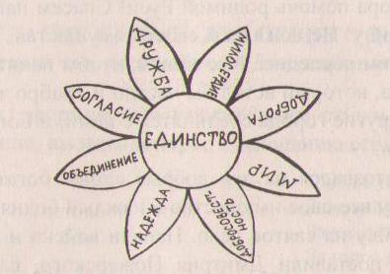

**V.Завершение классного часа:** Сегодня мы говорили о празднике – Дне народного единства. Надеюсь, каждый из вас нашёл для себя что-то интересное и полезное. Запомните чувство единения и сохраните его на всю жизнь. Будьте достойны своих славных предков. Всего вам доброго!